HU.046 – ENQUADRAR ATIVIDADE PELO QUADRO 7
PROJETO: Viabiliza — Sistema de Licenciamento Eletrônico

HISTÓRICO DE REVISÃO
DATA | RESUMO DAS ALTERAÇÕES | VERSÃO | Responsável
16/10/2026 | Texto revisto para a linguagem de quem usa o sistema | 2.1 | Sudoeste Informática
19/10/2026 | Retirada das HUs sem funcionalidade no sistema, renumeração e reordenação das demais (retaguarda primeiro, portal depois) | 2.2 | Sudoeste Informática

VISÃO GERAL
O motor não aplica o Quadro 7. Não há tela com esse nome. A atividade é classificada pelo ramo da planilha de tratamento vigente: grupo, subgrupo e identificação de uso, a partir do CNAE, da área, das respostas, do tipo de imóvel e, quando houver, da categoria da empresa. A versão usada é a vigente, a vigente numa data ou a versão em simulação. Sem ramo, o resultado fica pendente e nenhum grupo é inventado. Linha de CNLU traz o grupo, mas o parecer só indefere se o Quadro 10 proibir; nos outros casos fica pendente, com o texto de enquadramento CNLU. Ramo que bloqueia o prosseguimento torna o resultado não permitido, sem condicionantes, com o motivo da planilha. O ramo não afirma que o uso é permitido na zona: quem permite ou proíbe é o Quadro 10. Na resposta automática, pergunta da planilha sem resposta pode indeferir o processo quando o resultado ainda não é não permitido e essa conduta está ligada.

SUMÁRIO

ÉPICO: EP05 — Motor de Regras da LOUOS
HISTÓRIA DE USUÁRIO: Enquadrar atividade pelo Quadro 7
PRÉ-REQUISITOS
DEPENDÊNCIAS
INTERFACE DE USUÁRIO
TELA 1 - Enquadramento no parecer
COMPORTAMENTO ESPERADO TELA 1

ÉPICO: EP05 — Motor de Regras da LOUOS
Como a SEDUR quero resolver o ramo da planilha de tratamento, de modo que o Quadro 10 e o Quadro 11A consultem o grupo de uso sem um Quadro 7 à parte.

HISTÓRIA DE USUÁRIO: Enquadrar atividade pelo Quadro 7
Como analista quero ver o grupo de uso resolvido para o CNAE, a área e as respostas, de modo que eu saiba qual atividade o parecer vai consultar na zona e na via.

PRÉ-REQUISITOS
• Consulta de viabilidade ou processo em análise, com CNAE e área
• Versão vigente da planilha de tratamento, ou a versão de uma data ou de uma simulação
• A subclasse do CNAE é lida com sete dígitos

DEPENDÊNCIAS
Passadas
• HU-027 — a planilha de tratamento publicada
• HU-034 — o CNAE da tabela oficial

Futuras
• HU-047 e HU-048 — Quadro 10 e Quadro 11A usam o grupo resolvido
• HU-051 — o resultado único combina este enquadramento com os quadros

INTERFACE DE USUÁRIO

TELA 1 - Enquadramento no parecer
Caminho no menu: O resultado aparece em Consultar viabilidade e no processo. A planilha fica em Regras > Motor de regras > Enquadramento

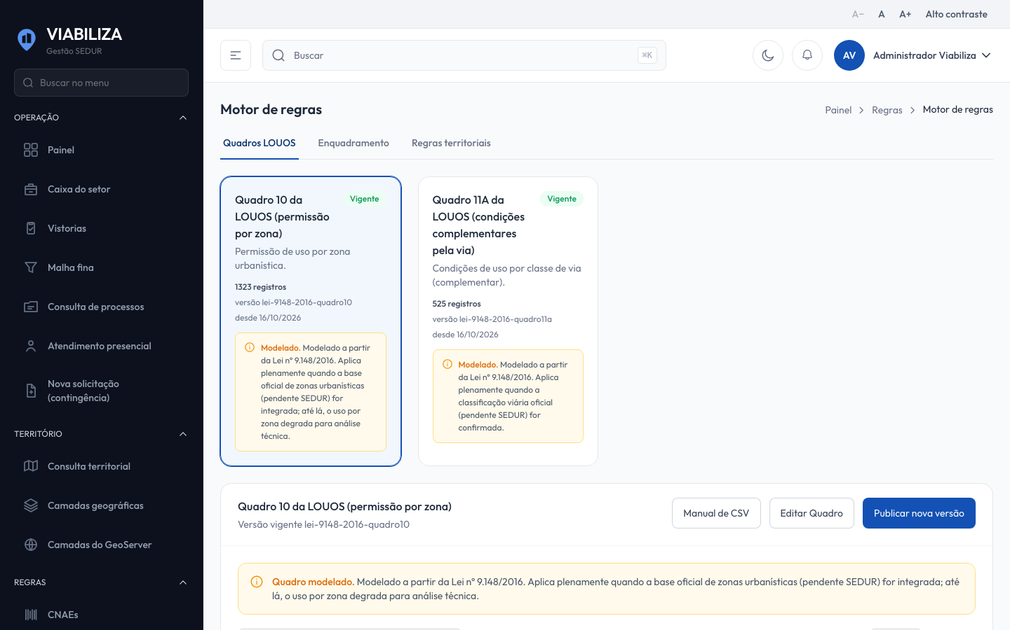

COMPORTAMENTO ESPERADO TELA 1
Cenário 1: Ramo resolvido
Dado que a planilha vigente resolve um ramo para o CNAE, a área e as respostas
Quando o motor enquadra
Então o enquadramento fica identificado, com grupo e subgrupo, e a versão da planilha fica registrada

Cenário 2: Nenhum ramo
Dado que nenhum ramo é resolvido
Quando o motor enquadra
Então o resultado fica pendente e nenhum grupo de uso é criado

Cenário 3: Quadro 7 não é consultado
Dado que se procura um Quadro 7 aplicado pelo motor
Quando o parecer é produzido
Então o Quadro 7 não é consultado; a fonte é a planilha de tratamento

Cenário 4: Ramo que bloqueia
Dado que o ramo da planilha bloqueia o prosseguimento
Quando o motor enquadra
Então o resultado é não permitido, sem condicionantes, com o motivo da planilha

Cenário 5: Pergunta sem resposta na resposta automática
Dado que a conduta de indeferir pergunta sem resposta está ligada e o parecer ainda não é não permitido
Quando a resposta automática encontra pergunta da planilha sem resposta
Então o processo pode ser indeferido

